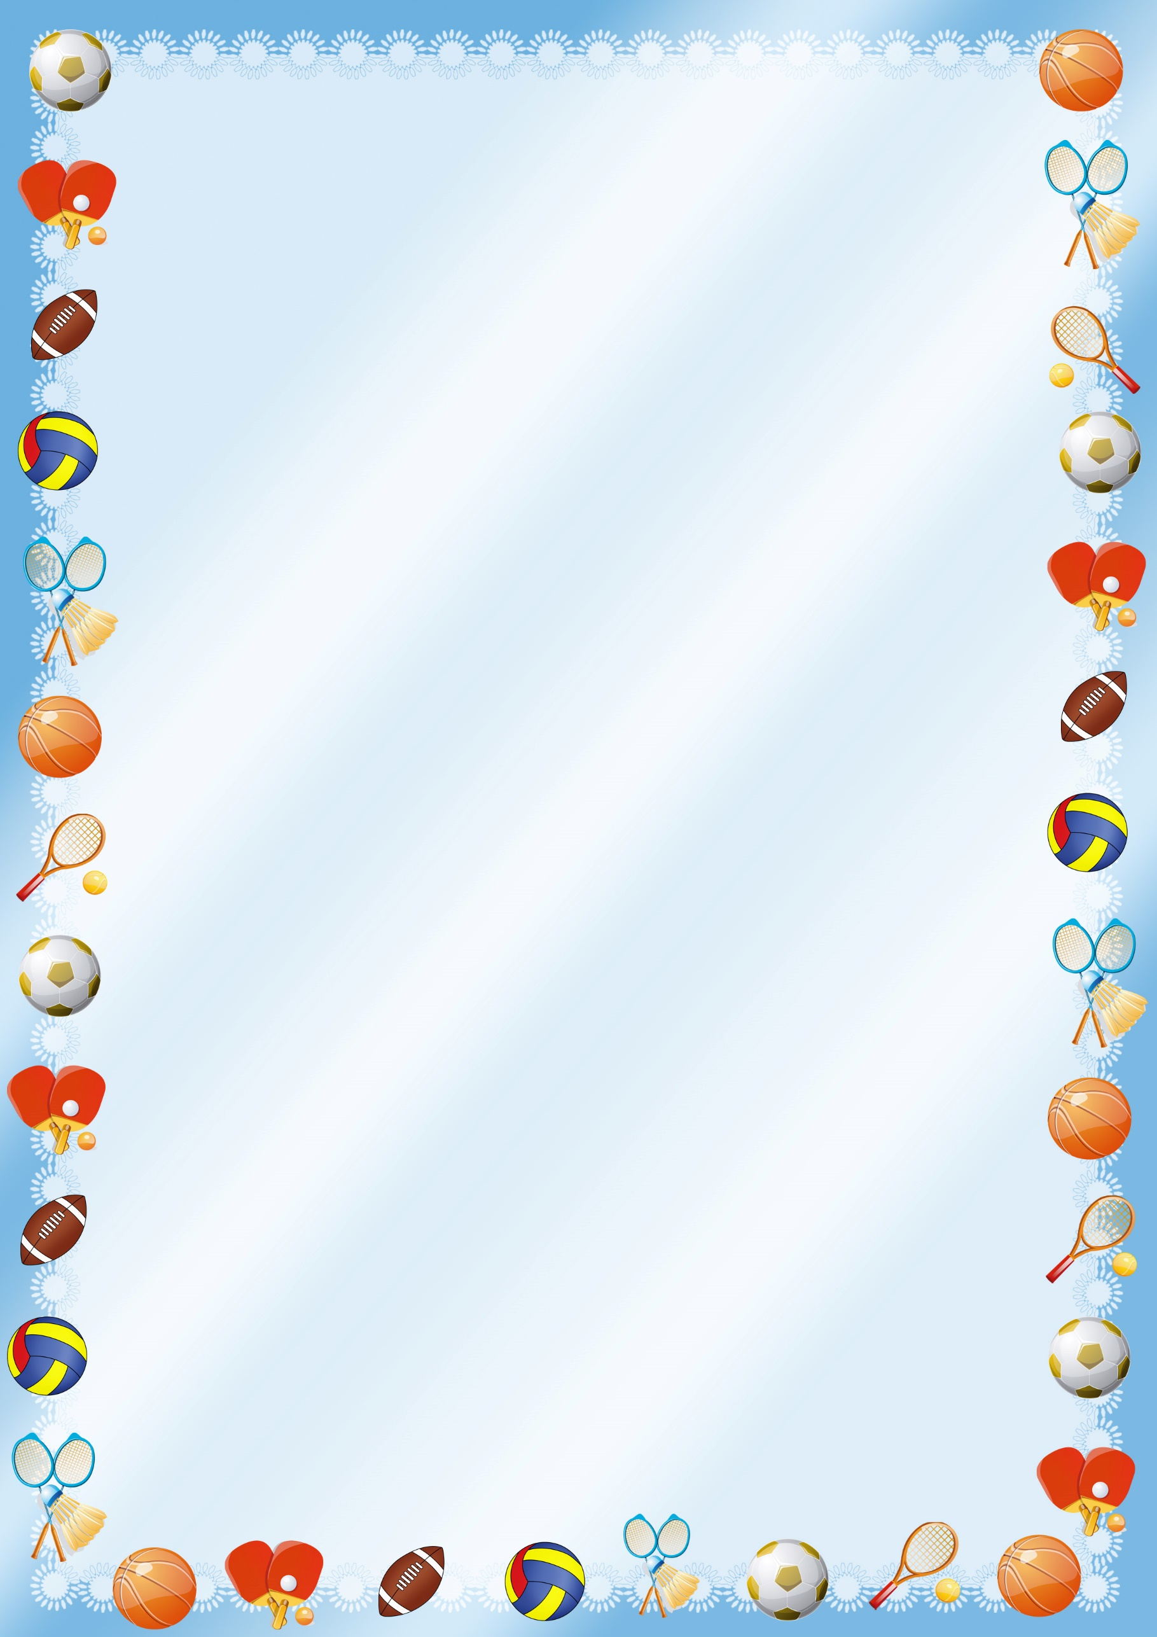
Физкультура должна быть в радость!

Уважаемые родители!
Что для вас важнее всего? Конечно же, здоровье ваших детей. Одним из главных условий здоровья являются занятия физической культурой. Однако, организм ребенка – дошкольника находится в процессе формирования, становления. И, чтобы не повредить ему и не отбить у ребенка раз и навсегда желание заниматься физической культурой, следует соблюдать следующие правила.

Чего нельзя делать в дошкольном возрасте?
Нельзя навязывать упражнения, которые явно не нравятся малышу.
Занятия должны находить эмоциональный отклик в душе ребенка, тогда и результаты будут налицо.
Поднимая ребенка, никогда не держите его только за кисти – обязательно целиком за предплечье, так как кости и мышцы запястья еще недостаточно окрепли. Наиболее безопасно поддерживать ребенка за бедра.
Не рекомендуются дошкольникам висы только на руках, поскольку они дают чрезмерную нагрузку на суставы и плечевой пояс.
Попробуйте заменить простой вис на смешанный, когда ребенок упирается коленями или легко достает опоры носками ног, но не позволяйте малышу раскачиваться в висе, если он не сможет в любой момент встать на ноги!
При лазании не разрешайте ребенку залезать выше того уровня, на котором можете его достать. Только когда малыш овладеет лазанием в совершенстве, можете позволить ему подниматься и выше.
Избегайте односторонности в воздействии, включайте в работу мышцы – антагонисты.
Не рекомендуется выполнять упражнения на тренажерах и спортивных снарядах, выпускаемых специально для взрослых.
Так, к смещению позвоночных дисков может привести выполнение вращательных упражнений вправо – влево на диске «Здоровье».
Не разрешайте малышу совершать спрыгивание с высоты более 20 см в три года и 40 см в семь лет.
Приземление должно быть пружинящим на полусогнутые ноги и выполняться на мягкую основу или в спортивной обуви.

Инструктор по физической культуре Чепурных В.С.

